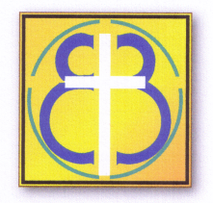

Communauté Catholique Bilingue
Chers Parents,
Nous pensons dès maintenant à la Sortie de Rentrée et vous demandons
de retenir la date du
DIMANCHE 4 OCTOBRE 2015
avec le programme suivant
9h40 Accueil devant l’église de Saint-Sulpice de Favières (91)
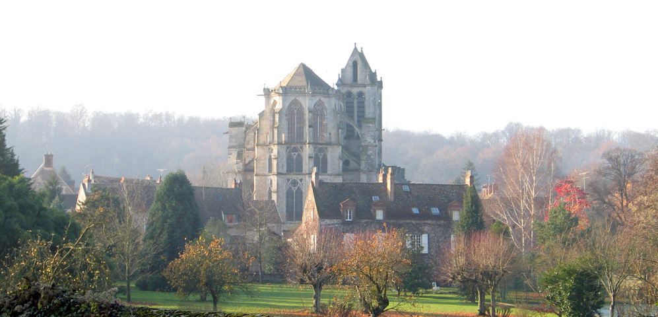
10h00 Début de la VISITE de l’église de Saint-Sulpice de Favières (91)
11h00 Messe à l’église de Saint-Sulpice de Favières (91)
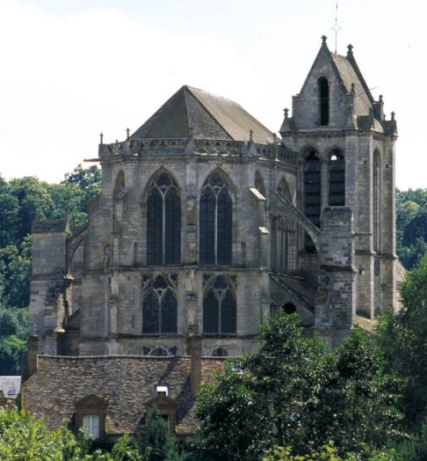
12h15 Transfert avec les voitures vers le site du pique-nique, avec mise en commun de ce que chacun apportera, vers un lieu qui vous sera communiqué à la sortie de la messe.
13h30 Café puis Assemblée Générale de l’Association ;
Présentation :
- du Programme de la CCB pour l’année 2015/2016;
- de l’Ecole du Partage;
Puis : questions/réponses. Pendant ce temps les enfants sont pris en charge dans le parc avec des activités organisées pour eux.
Validation des inscriptions CCB en présence des parents.
Puis activités organisées pour tous les participants.

A partir de 16h30 ou 17h Départ pour un retour vers Paris.
Activités organisées pour tous les participants.
* * * * * * *
Nous vous demandons une participation de 20€ par famille afin de couvrir les frais de réservation et d’organisation.
Nous vous demandons de nous renvoyer le bulletin ci-dessous avec votre participation, en nous précisant le nombre de personnes . Bulletin à découper et à renvoyer à :
Geoffroy de MONTENAY, 5 bd Garibaldi 75015 PARIS.

Voici des indications pour rallier Saint-Sulpice de Favières :
- Périphérique SUD, sortie A6
Sur l’A6, continuer et sortir en direction de Orléans – Nantes vers A10
- Quitter l’A10 à hauteur de Massy et prendre la N20 en direction de Longjumeau.
- Traverser Montlhéry, puis Linas.
- Après Arpajon, prendre à droite la D99 en direction de Mauchamps.
- Traverser Mauchamps et prendre à droite en direction de Saint-Sulpice de Favières.
- Vous trouverez facilement l’église.

Bulletin Réponse pour la Sortie de Rentrée du Dimanche 4 Octobre 2015
A nous retourner au plus tôt et avant le 25 septembre accompagné de votre chèque de participation à l’ordre de la CCB.
M / Mme / M. et Mme …………………………………………………………… viendra / viendront le 4 octobre
Nous serons ___________ adultes et ____________ enfants.
Nous participerons à la visite (à 10h) de l’église de Saint-Sulpice-de-Favières
NON - OUI (entourer votre choix) si OUI, nombre de personnes : ____.

